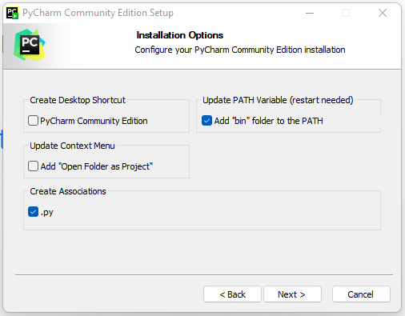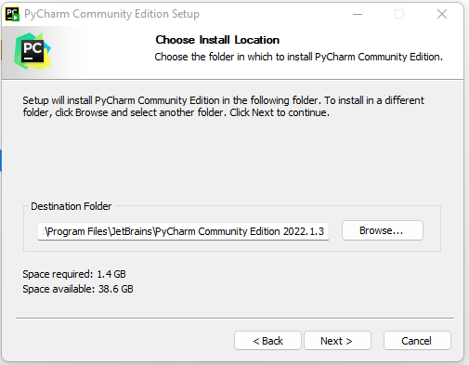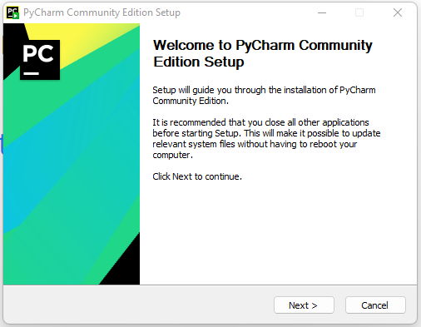

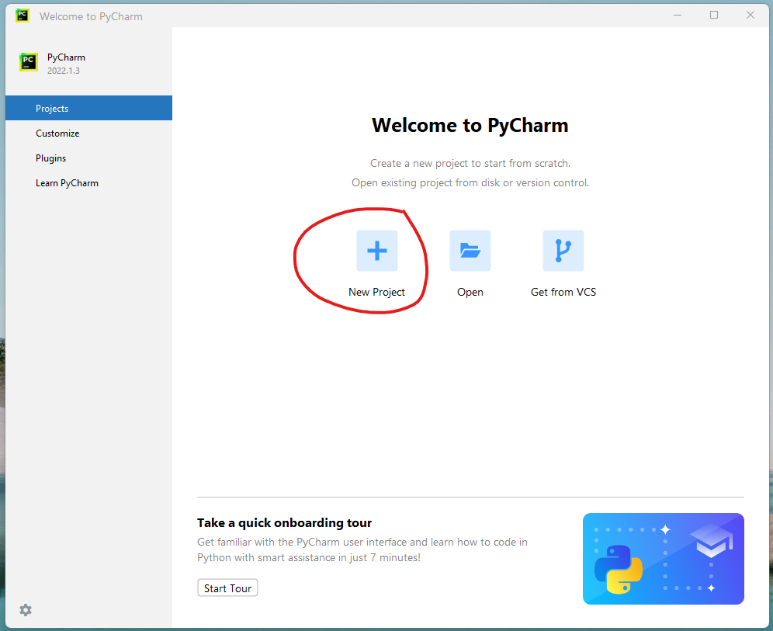

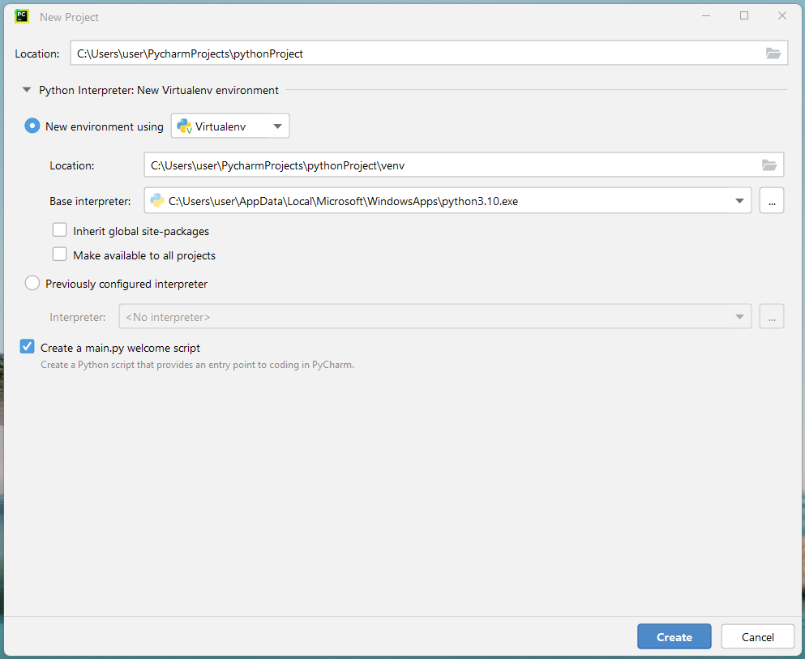

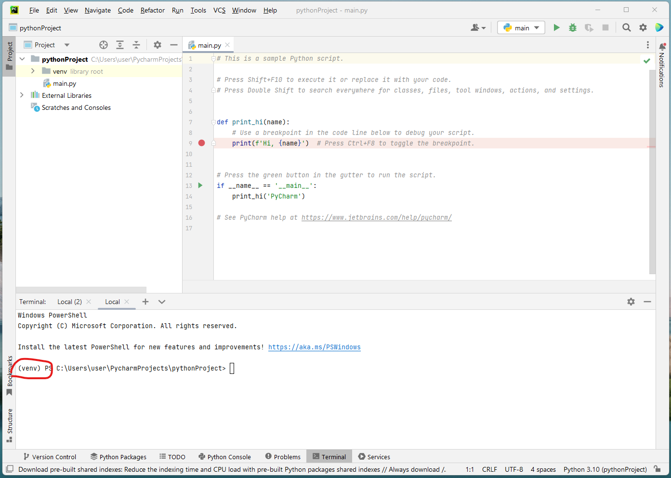

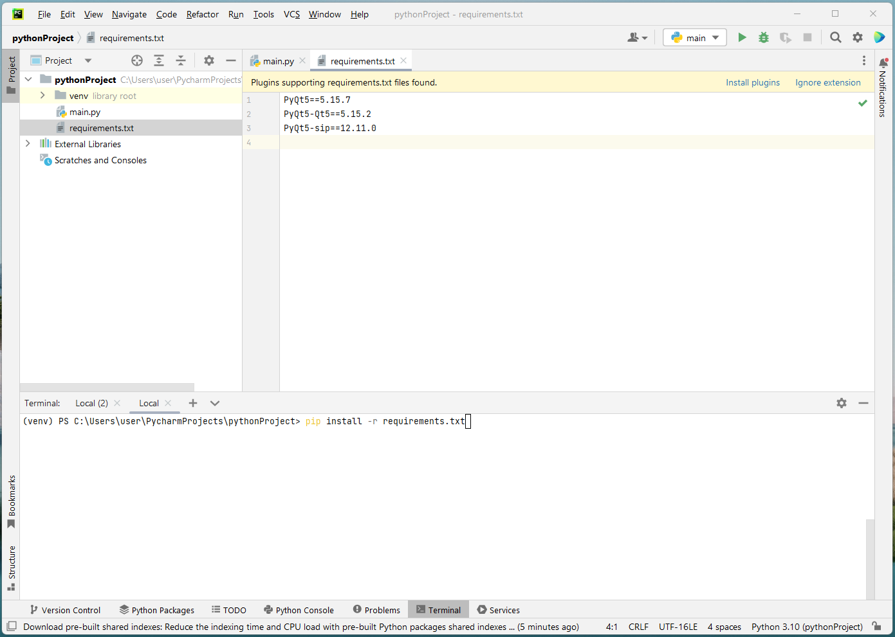

PyQt5==5.15.7  
PyQt5-Qt5==5.15.2  
PyQt5-sip==12.11.0

pip install -r requirements.txt

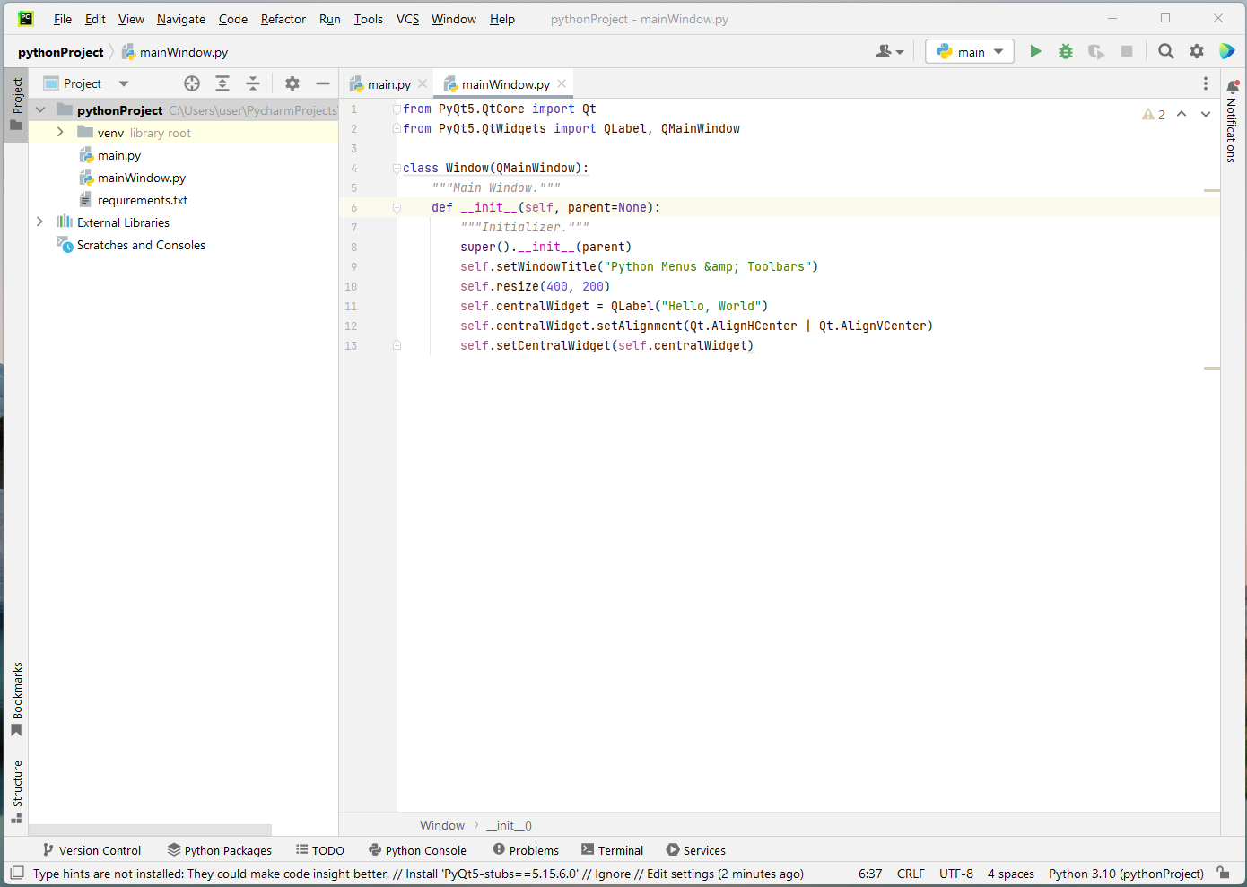

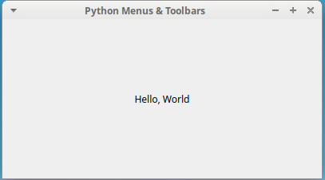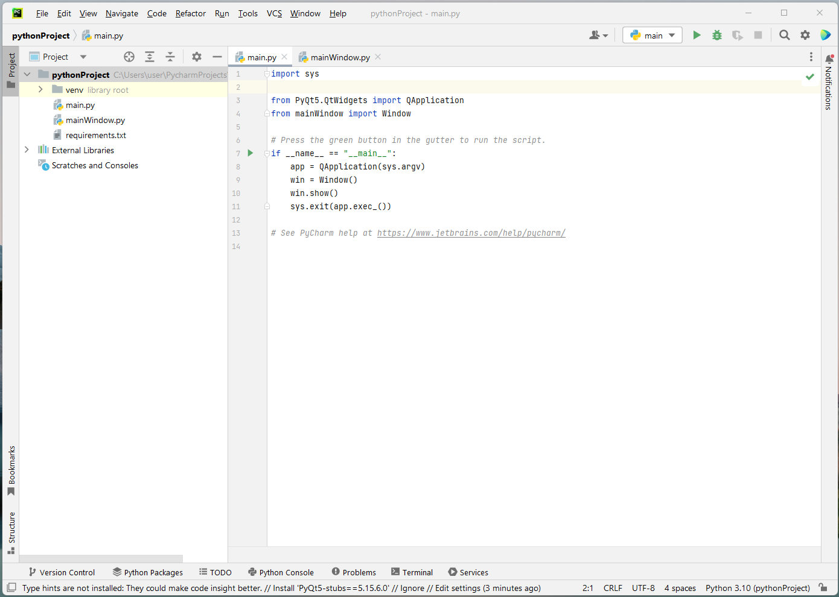

**ИЗМЕНИМ mainWindow.py**

…….

super().__init__(parent)  
self.setWindowTitle("Title")  
self.resize(800, 600)  
  
self.centralWidget = QWidget()  
self.hzLayout = QHBoxLayout()  
self.leftVerticalLayout = QVBoxLayout()  
self.centralVerticalLayout = QVBoxLayout()  
self.rightVerticalLayout = QVBoxLayout()  
  
self.pitchSlider = QSlider(Qt.Vertical, self.centralWidget)  
self.leftVerticalLayout.addWidget(self.pitchSlider)  
  
self.throttleSlider = QSlider(Qt.Vertical, self.centralWidget)  
self.rightVerticalLayout.addWidget(self.throttleSlider)  
  
self.rollSlider = QSlider(Qt.Horizontal, self.centralWidget)  
self.centralVerticalLayout.addWidget(self.rollSlider)  
  
self.yawSlider = QSlider(Qt.Horizontal, self.centralWidget)  
self.centralVerticalLayout.addWidget(self.yawSlider)  
  
self.hzLayout.addLayout(self.leftVerticalLayout)  
self.hzLayout.addLayout(self.centralVerticalLayout)  
self.hzLayout.addLayout(self.rightVerticalLayout)  
  
self.centralWidget.setLayout(self.hzLayout)  
  
self.setCentralWidget(self.centralWidget)

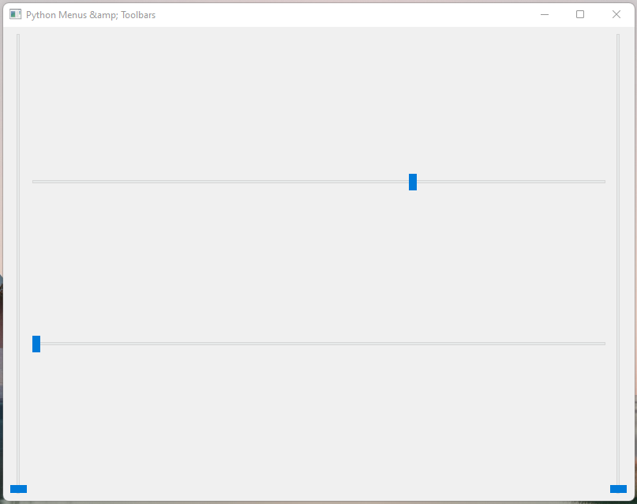

ПОДКЛЮЧЕНИЕ СЛАЙДЕРА

1. Настроим слайдер для тангажа (**pitchSlider**):

self.pitchSlider = QSlider(Qt.Vertical, self.centralWidget)  
self.pitchSlider.setMaximum(100)  
self.pitchSlider.setMinimum(-100)

1. Подключим изменение слайдера к функции и напишем функцию:

self.pitchSlider.valueChanged[int].connect(self.pitchValueChanged)

-------------------------------------------------------------------  
  
**def** __pitchValueChanged(self, value):  
 self.pitch = value / 100  
 print(self.pitch)  
 self.send(**"127.0.0.1"**, 5500)

Теперь при изменении положения левого слайдера в окне вывода мы увидим актуальное положение

деленное на 100

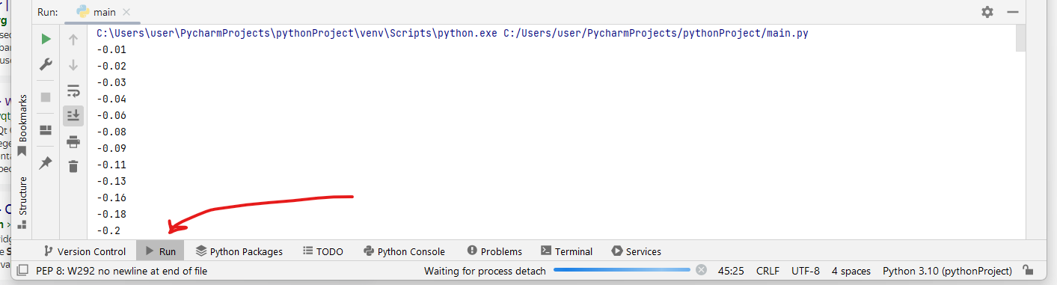

УСТАНОВКА FLIGHT GEAR

1. Скачать установочник с сайта <https://www.flightgear.org/>
2. Файлы output.xml и input.xml положить в "FlightGear 2020.3\data\Protocol".
3. Открыть Flight gear и зайти в раздел настроек. Далее внизу в пункте Additional settings вставить следующий текст:

--generic=socket, in, 60, localhost, 5500, input

--generic=socket, out, 60, localhost, 5600, output

4. Нажать кнпоку Fly, после чего запустится симуляция

5. Для запуска самолета, зайти в Cessna C172P и нажать Autostart. Чтобы автоматизировать запуск, перейти Cessna C172P/Aircraft Options и нажать Start with engine running